

**Об утверждении регламента государственной услуги в сфере предпринимательства**

***Утративший силу***

Постановление акимата Павлодарской области от 17 июня 2014 года № 203/6. Зарегистрировано Департаментом юстиции Павлодарской области 03 июля 2014 года № 3864. Утратило силу постановлением акимата Павлодарской области от 2 февраля 2016 года № 26/1

      Cноска. Утратило силу постановлением акимата Павлодарской области от 02.02.2016 № 26/1.  
      Примечание РЦПИ.  
      В тексте документа сохранена пунктуация и орфография оригинала.  
      В соответствии с пунктом 3 статьи 16 Закона Республики Казахстан от 15 апреля 2013 года "О государственных услугах" акимат Павлодарской области **ПОСТАНОВЛЯЕТ:**  
      1. Утвердить прилагаемый регламент государственной услуги "Предоставление микрокредитов в рамках программы "Развитие моногородов на 2012 - 2020 годы".  
      2. Государственному учреждению "Управление предпринимательства, торговли и туризма Павлодарской области" в установленном законодательством порядке обеспечить:  
      государственную регистрацию настоящего постановления в территориальном органе юстиции;  
      в течение десяти календарных дней после государственной регистрации настоящего постановления в территориальном органе юстиции направление на официальное опубликование в средствах массовой информации и информационно-правовой системе "Әділет".  
      3. Контроль за выполнением настоящего постановления возложить на первого заместителя акима области Турганова Д.Н.  
      4. Настоящее постановление вводится в действие по истечении десяти календарных дней после дня его первого официального опубликования.

|  |  |
| --- | --- |
| *Аким области* | *К. Бозумбаев* |

      

|  |  |
| --- | --- |
|  | Утвержден постановлением акимата Павлодарской области от 17 июня 2014 года № 203/6 |

**Регламент государственной услуги**  
**"Предоставление микрокредитов в рамках программы**  
**"Развитие моногородов на 2012 - 2020 годы"**  
**1. Общие положения**

      1) Государственная услуга "Предоставление микрокредитов в рамках программы "Развитие моногородов на 2012 - 2020 годы" (далее - государственная услуга) предоставляется местными исполнительными органами моногородов (далее - услугодатель).  
      Прием заявлений и выдача результатов осуществляется канцелярией услугодателя.  
      2) Форма оказываемой государственной услуги: бумажная.  
      3) Результатом оказания государственной услуги является социальный контракт.

**2. Описание порядка действий структурных подразделений**  
**(работников) услугодателя в процессе оказания**  
**государственной услуги**

      4) Основанием для начала процедуры (действия) по оказанию государственной услуги является предоставление пакета документов услугополучателем, предусмотренных пунктом 9 стандарта государственной услуги "Предоставление микрокредитов в рамках программы "Развитие моногородов на 2012 - 2020 годы", утвержденного постановлением Правительства Республики Казахстан от 4 мая 2014 года № 434 (далее - Стандарт).  
      5) Главный специалист принимает представленные документы (не более 20 минут). Регистрирует документы в журнале входящей документации, подготавливает социальный контракт – в течение 12 (двенадцати) календарных дней.  
      Руководитель подписывает социальный контракт – в течение 1 (одного) календарного дня.  
      Главный специалист регистрирует социальный контракт в журнале исходящей документации, выдает социальный контракт услугополучателю – в течение 1 (одного) календарного дня.  
      6) Результатом оказания государственной услуги является выдача социального контракта.

**3. Описание порядка взаимодействия структурных подразделений**  
**(работников) услугодателя в процессе оказания**  
**государственной услуги**

      7) Перечень структурных подразделений (работников):  
      главный специалист;  
      руководитель.  
      8) Описание последовательности процедур (действий) приведены в приложении 1 (таблица), приложении 2 блок-схема и справочнике бизнесс-процессов согласно приложения 3 к настоящему регламенту.

**4. Описание порядка взаимодействия с центром обслуживания**  
**населения и (или) иными услугодателями, а также порядка**  
**использования информационных систем в процессе**  
**оказания государственной услуги.**

      Оказание государственной услуги через филиал Республиканского государственного предприятия на праве хозяйственного ведения "Центр обслуживания населения по Павлодарской области" и (или) иными услугодателями, а также использование информационных систем в процессе оказания государственной услуги не предусмотрены.

|  |  |
| --- | --- |
|  | Приложение 1 к регламенту государственной услуги "Предоставление микрокредитов в рамках программы "Развитие моногородов на 2012 - 2020 годы" |

**Описание порядка взаимодействия структурных подразделений**  
**(работников) услугодателя в процессе оказания**  
**государственной услуги**

|  |  |  |  |  |  |
| --- | --- | --- | --- | --- | --- |
| 1 | № действия (хода, потока работ) | 1 | 2 | 3 | 4 |
| 2 | Наименование | Главный специалист | Главный специалист | Руководитель | Главный специалист |
| 3 | Наименование действия (процесса, процедуры, операции) и их описание | Прием документов | Рассмотрение документов | Рассмотрение | Регистрация в журнале исходящей документации |
| 4 | Форма завершения (данные, документ, организационно-распорядительное решение) | Регистрация в журнале входящей документации | Подготовка социального контракта | Подписание | Выдача социального контракта |
| 5 | Сроки исполнения | Не более 20 минут | В течение 12 календарных дней | В течение 1 календарного дня | В течение 1 календарного дня |

|  |  |
| --- | --- |
|  | Приложение 2 к регламенту государственной услуги "Предоставление микрокредитов в рамках программы "Развитие моногородов на 2012 - 2020 годы" |

**Схема взаимодействия структурных подразделений (работников)**  
**услугодателя в процессе оказания государственной услуги**

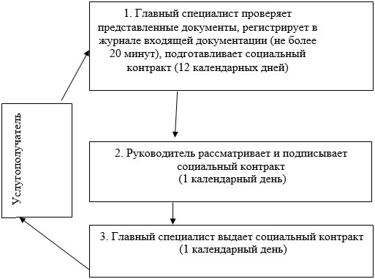

|  |  |
| --- | --- |
|  | Приложение 3 к регламенту государственной услуги "Предоставление микрокредитов в рамках программы "Развитие моногородов на 2012 - 2020 годы" |

**Справочник бизнес-процессов оказания государственной услуги**  
**"Предоставление микрокредитов в рамках программы**  
**"Развитие моногородов на 2012 - 2020 годы"**

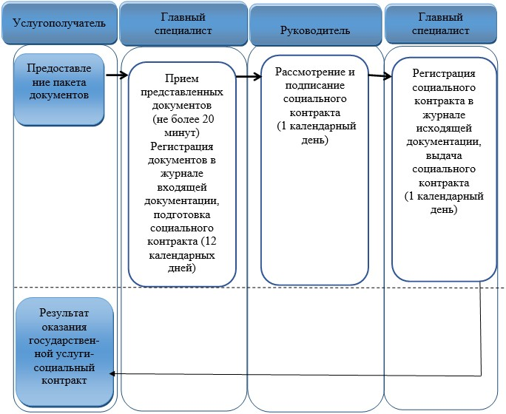

**Условные обозначения:**

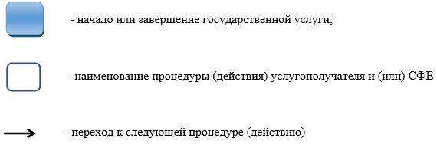

© 2012. РГП на ПХВ «Институт законодательства и правовой информации Республики Казахстан» Министерства юстиции Республики Казахстан